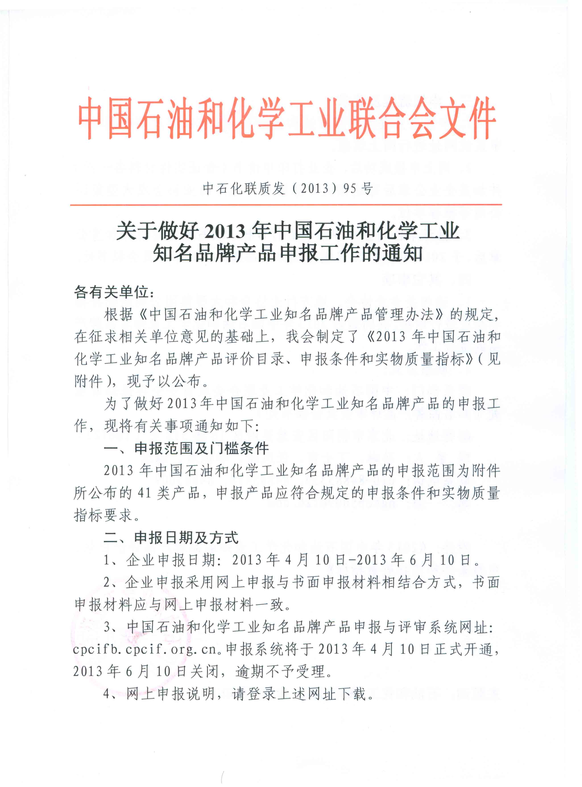
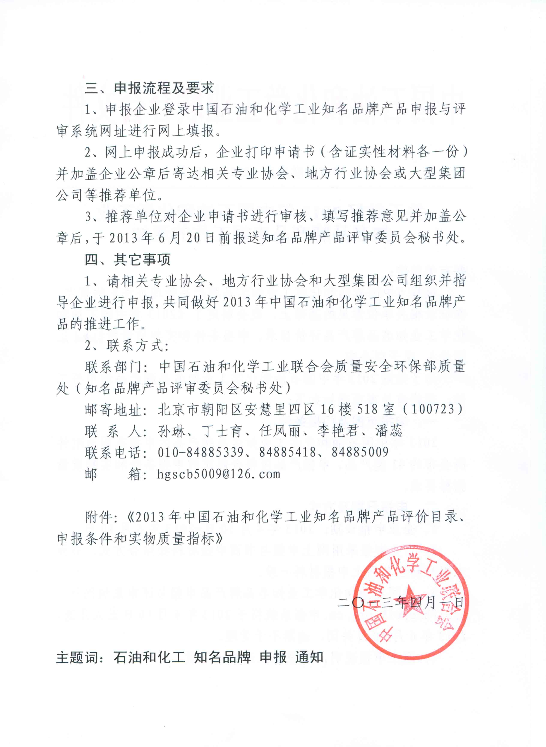
附件：
2013年中国石油和化学工业知名品牌产品评价目录、
申报条件和实物质量指标
序号 | 产品名称 | 申报条件 | 实物质量指标值
 | 工业高锰酸钾 | 1、近三年申报产品销售额年均达到2亿元及以上；  2、企业通过质量管理体系认证。 | 符合GB/T 1608-2008《工业高锰酸钾》优等品要求。
 | 工业偏硅酸钠 | 1、近三年申报产品销售额年均达到3000万元及以上；  2、企业通过质量管理体系认证。 | 符合HB/T2568-2008《工业偏硅酸钠》Ⅱ类五水偏硅酸钠优等品要求。
 | 工业碳酸钾 | 1、近三年申报产品销售额年均达到1.5亿元及以上；  2、企业通过质量管理体系认证。 | 符合GB/T1587-2000《工业碳酸钾》Ⅰ型优等品或HG/T 2522-2009《工业重质碳酸钾》优等品要求。
 | 工业过氧碳酸钠 | 1、近三年申报产品销售量年均达到5.5万吨及以上；  2、近三年申报产品销售额年均达到1.8亿元及以上；  3、企业通过质量管理、环境管理和职业健康安全管理体系认证。 | 符合HG/T2764-2008《工业过氧碳酸钠》Ⅱ类（包衣型）要求。
 | 尿素 | 1、近三年申报产品产量年均达到30万吨及以上；  2、企业通过质量管理、环境管理体系认证。 | 1、缩二脲，% ≤0.8；  2、其它指标符合GB 2440-2001《尿素》农业用优等品要求。
 | 甲醇 | 1、近三年申报产品产量年均达到20万吨及以上；  2、近三年申报产品销售额年均达到5亿元及以上；  3、企业通过质量管理、环境管理体系认证。 | 符合GB 338-2011《工业用甲醇》优等品要求。
 | 磷酸一铵 | 1、近三年申报产品销售额年均达到12.5亿元及以上；  2、企业通过质量管理体系认证。 | 符合GB10205-2009《磷酸一铵、磷酸二铵》优等品要求。
 | 磷酸二铵 | 1、近三年申报产品销售额年均达到19亿元及以上；  2、企业通过质量管理体系认证。 | 符合GB10205-2009《磷酸一铵、磷酸二铵》优等品要求。
 | 重过磷酸钙 | 1、近三年产品销售额年均达到2亿元及以上；  2、企业通过质量管理体系认证。 | 符合GB21634-2008《重过磷酸钙》优等品要求。
 | 纯碱 | 1、近三年申报产品产量年均达到60万吨及以上；  2、企业通过质量管理、环境管理体系认证。 | 符合GB210．1-2004《工业碳酸钠及其试验方法 第1部分:工业碳酸钠》Ⅰ类优等品要求。
 | 聚氯乙烯 | 悬浮聚氯乙烯：  1、近三年申报产品销售量年均达到30万吨及以上；  2、企业通过质量管理、环境管理体系认证。  糊用聚氯乙烯：  1、近三年申报产品销售量年均达到6万吨及以上；  2、企业通过质量管理、环境管理体系认证。 | 1、悬浮聚氯乙烯：符合GB/T 5761-2006《悬浮法通用型聚氯乙烯树脂》优等品要求。  2、糊用聚氯乙烯：符合GB/T 15592-2008《聚氯乙烯糊用树脂》优等品要求。
 | 烧碱 | 1、离子膜法烧碱近三年销售量年均达到30万吨及以上；  2、企业通过质量管理、环境管理体系认证。 | 符合GB 209-2006《工业用氢氧化钠》优等品要求。
 | 封端聚醚 | 1、2012年申报产品产量达到3万吨及以上;  2、2012年申报产品销售额达到1亿元及以上；  3、企业通过质量管理、环境管理体系认证。 | 1、水分/%≤0.2；  2、色度(铂-钴单位)≤100；  3、羟基含量/%≤0.03；  4、不饱和度/% ：2.20-2.80；  5、运动黏度(25℃)/（mm²/s）： 135.0-175.0。
 | 聚乙烯吡咯烷酮 | 1、2012年申报产品销售额达到4000万元及以上；  2、企业通过质量管理、环境管理体系认证。 | 1、炽灼残渣/%≤0.1；  2、K值 ： 27-32；  3、氮含量/% ：11.5-12.8；  4、单体含量/%≤0.001。
 | 乙酸乙烯酯-乙烯共聚乳液 | 1、2012年申报产品产量达到5万吨及以上；  2、2012年申报产品销售额达到3.5亿元及以上；  3、企业通过质量管理体系认证。 | 1、残存乙酸乙烯酯的质量分数/%≤0.2。  2、其它指标符合GB/T 27573-2011《乙酸乙烯酯-乙烯共聚乳液》要求。
 | PE保护膜压敏  胶粘带 | 1、2012年申报产品产量达到4000万平方米及以上；  2、2012年申报产品销售额达到5000万元及以上；  3、企业通过质量管理体系认证。 | 1、拉伸强度/ MPa :纵向≥18 横向≥10；  2、断裂伸长率/%：纵向≥200 横向≥300；  3、4种有毒元素：铅+汞+镉+铬（六价）（Pb+Hg+Cd+Cr⁶⁺）总含量/ppm≤100；  4、PBB（多溴联苯）：禁用；  5、PBDE(多溴联苯醚)：禁用。
 | 离子膜电解槽 | 1、近三年申报产品销售额年均达到8亿元及以上；  2、企业通过质量管理体系认证。 | 符合HG/T 3981-2007《复极式离子膜电解槽》要求。
 | 汽车子午线轮胎成型机 | 1、近三年申报产品销售额年均达到1.2亿元及以上；  2、企业通过质量管理体系认证。 | 符合GB/T 25937-2010 《子午线轮胎一次法成型机》要求。
 | 抽油机 | 1、近三年申报产品销售额均达到1亿元及以上；  2、企业通过质量管理、环境管理、职业健康安全管理体系认证。 | 1、额定悬点载荷，kN ：30～200；  2、冲程，m ：2.1～6；  3、减速器额定扭矩，kN·m ：13～105；  4、冲次，r/min ：2～13；  5、电机功率，kW ：7.5～75；  6、其它指标符合SY/T5044-2003《游梁式抽油机》要求。
 | 螺杆钻具 | 1、近三年申报产品销售额年均达到1.2亿元及以上；  2、企业通过质量管理、环境管理体系认证。 | 1、外径规格 ：ф60-ф286；  2、输出扭矩，N·m ：118-18010；  3、流量范围，L/s：1.3-95；  4、转速范围，rpm ：35-610；  5、工作压降，MPa ：1.6-6.4；  6、最大压降，MPa ： 2.56-10.24；  7、最大扭矩，N·m ：188-28816；  8、其它指标符合SY/T 5383-2010《螺杆钻具》要求。
 | 石油钻探用  发动机 | 1、近三年申报产品销售额均达到4亿元及以上；  2、企业通过质量管理、环境管理体系认证。 | 柴油机：  1、功率，kw ≥500；  2、燃油消耗率，g/kw·h ≤215；  3、机油消耗率，g/kw·h ≤1.6 ；  4、其它指标符合SY/T5030-2006《石油天然气工业柴油机》。  天然气发动机：  1、功率，kw ≥500；  2、热耗率，kJ/kw·h ≥11386；  3、其它指标符合SY/T5641-2009《石油天然气工业天然气发动机》。  双燃料发动机：  1、功率，kw ≥500；  2、燃气替代率 ≥70% ；  3、其它指标符合SY/T5030-2006《石油天然气工业柴油机》、SY/T5641-2009《石油天然气工业天然气发动机》要求。
 | 石油钻头 | 1、近三年申报产品销售额均达到1.3亿元及以上；  2、企业通过质量管理、职业健康安全管理体系认证。 | 符合SY/T5164-2008《三牙轮钻头》或SY/T5217-2000《金刚石钻头及金刚石取心钻头》要求。
 | 阿维菌素 | 1、近三年申报产品（折100%）销售量年均达到80吨及以上；  2、企业通过质量管理、环境管理体系认证。 | 1、阿维菌素(B_{1a}+B_{1b})质量分数/%≥95.0；  2、其它指标符合GB 19336-2003《阿维菌素原药》要求。
 | 毒死蜱 | 1、近三年申报产品（折100%）销售量年均达到2000吨及以上；  2、企业通过质量管理、环境管理体系认证。 | 1、毒死蜱质量分数/%≥97.0；  2、治螟磷质量分数/%≤0.3；  3、其它指标符合GB 19604-2004《毒死蜱原药》要求。
 | 草甘膦 | 1、近三年申报产品销售额年均达到8亿元及以上；  2、企业通过质量管理、环境管理、职业健康安全管理体系认证。 | 1、草甘膦质量分数/% ≥97.0；  2、甲醛质量分数/(g/kg) ≤0.3；  3、亚硝基草甘膦质量分数/(mg/kg)≤0.4；  4、氢氧化钠不溶物质量分数/(g/kg)≤0.1；  5、其它指标符合GB 12686-2004 《草甘膦原药》要求。
 | 莠去津 | 1、近三年申报产品销售额年均达到5000万元及以上；  2、企业通过质量管理、环境管理、职业健康安全管理体系认证。 | 1、莠去津质量分数/% ≥95.0；  2、干燥减量质量分数/% ≤0.8；  3、其它指标符合GB 22606-2008 《莠去津原药》要求。
 | 整芯阻燃  输送带 | 1、2012年申报产品销售额达到2亿元及以上；  2、企业通过质量管理、环境管理、职业健康安全管理体系认证。 | 符合DIN22109-T1-2000《煤矿用织物芯输送带第一部分：井下用单层织物芯输送带》中输送带 (橡胶型）型号为2000/1及以上规格要求。
 | 钢丝编织增强橡胶软管 | 1、2012年申报产品销售额达到5000万元及以上；  2、企业通过质量管理体系认证。 | 1、脉冲性能，万次 ≥30；  2、其他指标符合GB/T 3683-2011《橡胶软管及软管组合件 油基或水基流体适用的钢丝编织增强液压型 规范》要求。
 | 木器涂料 | 1、2012年申报产品产量达到2万吨及以上；  2、2012年申报产品销售额达到4亿元及以上；  3、企业通过质量管理、环境管理体系认证。 | 水性木器涂料：  符合GB/T 23999-2009《室内装饰装修用水性木器涂料》要求。  硝基木器涂料：  1、挥发性有机化合物（VOC）含量/(g/L)≤500;  2、甲苯、二甲苯、乙苯含量总和/%≤5;  3、其它指标符合GB/T 23998-2009《室内装饰装修用溶剂型硝基木器涂料》和GB 18581-2009《室内装饰装修材料溶剂型木器涂料中有害物质限量》要求。  聚氨酯木器涂料：  1、挥发性有机化合物（VOC）含量/(g/L)≤500;  2、甲苯、二甲苯、乙苯含量总和/%≤5;  3、其它指标符合GB/T 23997-2009《室内装饰装修用溶剂型聚氨酯木器涂料》和GB 18581-2009《室内装饰装修材料溶剂型木器涂料中有害物质限量》要求。  醇酸木器涂料：  1、挥发性有机化合物（VOC）含量/(g/L)≤500;  2、甲苯、二甲苯、乙苯含量总和/%≤5;  3、其它指标符合GB/T 23995-2009《室内装饰装修用溶剂型醇酸木器涂料》和GB 18581-2009《室内装饰装修材料溶剂型木器涂料中有害物质限量》要求。
 | 工业涂料用树脂 | 1、2012年申报产品产量达到10万吨及以上；  2、2012年申报产品销售额达到6亿元及以上；  3、企业通过质量管理、环境管理体系认证。 | 醇酸树脂：  1、色度≤30（Pt-Co）；  2、其他指标符合GB/T 25251-2010 《醇酸树脂涂料》要求。  丙烯酸树脂：  1、色度≤30（Pt-Co）；  2、其他指标符合GB/T 25264-2010 《溶剂型丙烯酸树脂涂料》。  环氧树脂：  1、色度≤30（Pt-Co）；  2、其他指标符合GB/T 13657-2011 《双酚A型环氧树脂》要求。
 | AKD施胶剂（原粉、乳液） | 1、近三年申报产品销售额均达到3000万元及以上；  2、企业通过质量管理体系认证。 | 符合GB/T 27565-2011《工业用烷基烯酮二聚体》优等品要求。
 | 聚四氟乙烯 | 1、近三年申报产品销售量年均达到2500吨及以上；  2、近三年申报产品销售额年均达到1.5亿元及以上；  3、企业通过质量管理、环境管理体系认证。 | 符合HG/T 2902-1997《模塑用聚四氟乙烯树脂》优等品要求。
 | 工业用1,1,1,2-四氟乙烷（HFC-134a） | 1、近三年申报产品销售额年均达到2.8亿元及以上；  2、企业通过质量管理体系认证。 | 1、不凝性气体体积分数(25℃) /% ≤1.0；  2、其它指标符合GB/T 18826—2002《工业用1,1,1,2-四氟乙烷（HFC-134a）》优等品要求。
 | 聚酰胺（PA66）切片 | 1、2012年申报产品销售额达到5亿元及以上；  2、企业通过质量管理体系认证。 | 1、工程塑料用尼龙66切片中粘：  （1）相对粘度：2.67±0.03；  （2）黄色指数≤1；  （3）水分（% m/m）≤0.6。  2、纺丝用尼龙66切片短纤、丝束：  （1）相对粘度：2.60±0.03；  （2）端胺基/（meq/kg）：67±4。  3、其他指标符合HG/T 4182-2012《尼龙66切片》优等品要求。
 | 聚醚多元醇 | 1、近三年申报产品销售量年均达到7万吨及以上；  2、企业通过质量管理体系认证。 | 1、水份(质量分数), %≤0.05；  2、其他指标符合GB/T16576-2010《塑料 三羟基聚醚多元醇》要求。
 | 甲苯二异氰酸酯（TDI） | 1、2012年申报产品销售额达到10亿元及以上；  2、企业通过质量管理、环境管理、职业健康安全管理体系认证。 | 1、纯度（质量分数）≥99.5%；  2、其它指标符合WJ 2585-2002《甲苯二异氰酸酯(80/20TDI)规范》要求。
 | 工业直链烷基苯 | 1、近三年申报产品销售额均达到15亿元及以上；  2、近三年申报产品销售量均达到13万吨及以上；  3、企业通过质量管理、环境管理、职业健康安全管理体系认证。 | 1、色泽，Hazen ≤4；  2、可磺化物（质量分数），% ≥98.75；  3、溴价，Br g/100g ≤0.008；  4、其它指标符合GB/T5177—2008《工业直链烷基苯》优等品要求。
 | 挤出薄膜类  聚乙烯树脂 | 1、近三年申报产品销售额均达到8亿元及以上；  2、企业通过质量管理体系认证。 | 符合GB/T 11115-2009《聚乙烯(PE)树脂》优等品要求。
 | 挤出薄膜类  聚丙烯树脂 | 1、近三年申报产品销售额均达到8亿元及以上；  2、企业通过质量管理体系认证。 | 符合GB/T 12670-2008《聚丙烯（PP）树脂》要求。
 | 聚乙烯醇 | 1、2012年申报产品产量达到5万吨及以上；  2、2012年申报产品销售额达到5亿元及以上；  3、企业通过质量管理、环境管理体系认证。 | 符合GB/T12010.3-2010《聚乙烯醇材料（PVAL） 第3部分:规格》要求。
 | 稀有气体 | 1、近三年申报产品销售额年均达到3000万元及以上；  2、企业通过质量管理、环境管理、职业健康安全管理体系认证。 | 符合GB/T 4842-2006《氩》、GB/T 5829-2006《氪》、GB/T 5828-2006《氙》、GB/T 5829-2011《氖》和GB/T 4844.3-1995《氦》优等品要求。

